Декларування: для кого відтерміновано обов’язок подачі декларацій

12 жовтня 2023 року набрав чинності Закон України № 3384-ІХ, яким відновлено електронне декларування та функції НАЗК. Для певних категорій декларантів обов’язок подання декларацій відтерміновано – їм потрібно буде це зробити не пізніше 90 днів після зміни умов, які надають право на відтермінування.
Так, обов’язок подання декларацій відтерміновано для декларантів з числа більшості військовослужбовців (крім деяких категорій), осіб, які перебувають на тимчасово окупованих територіях, які перебувають на лікуванні внаслідок поранення, які є полоненими, інтернованими тощо.
Відтермінування також стосується членів сімей зазначених осіб.
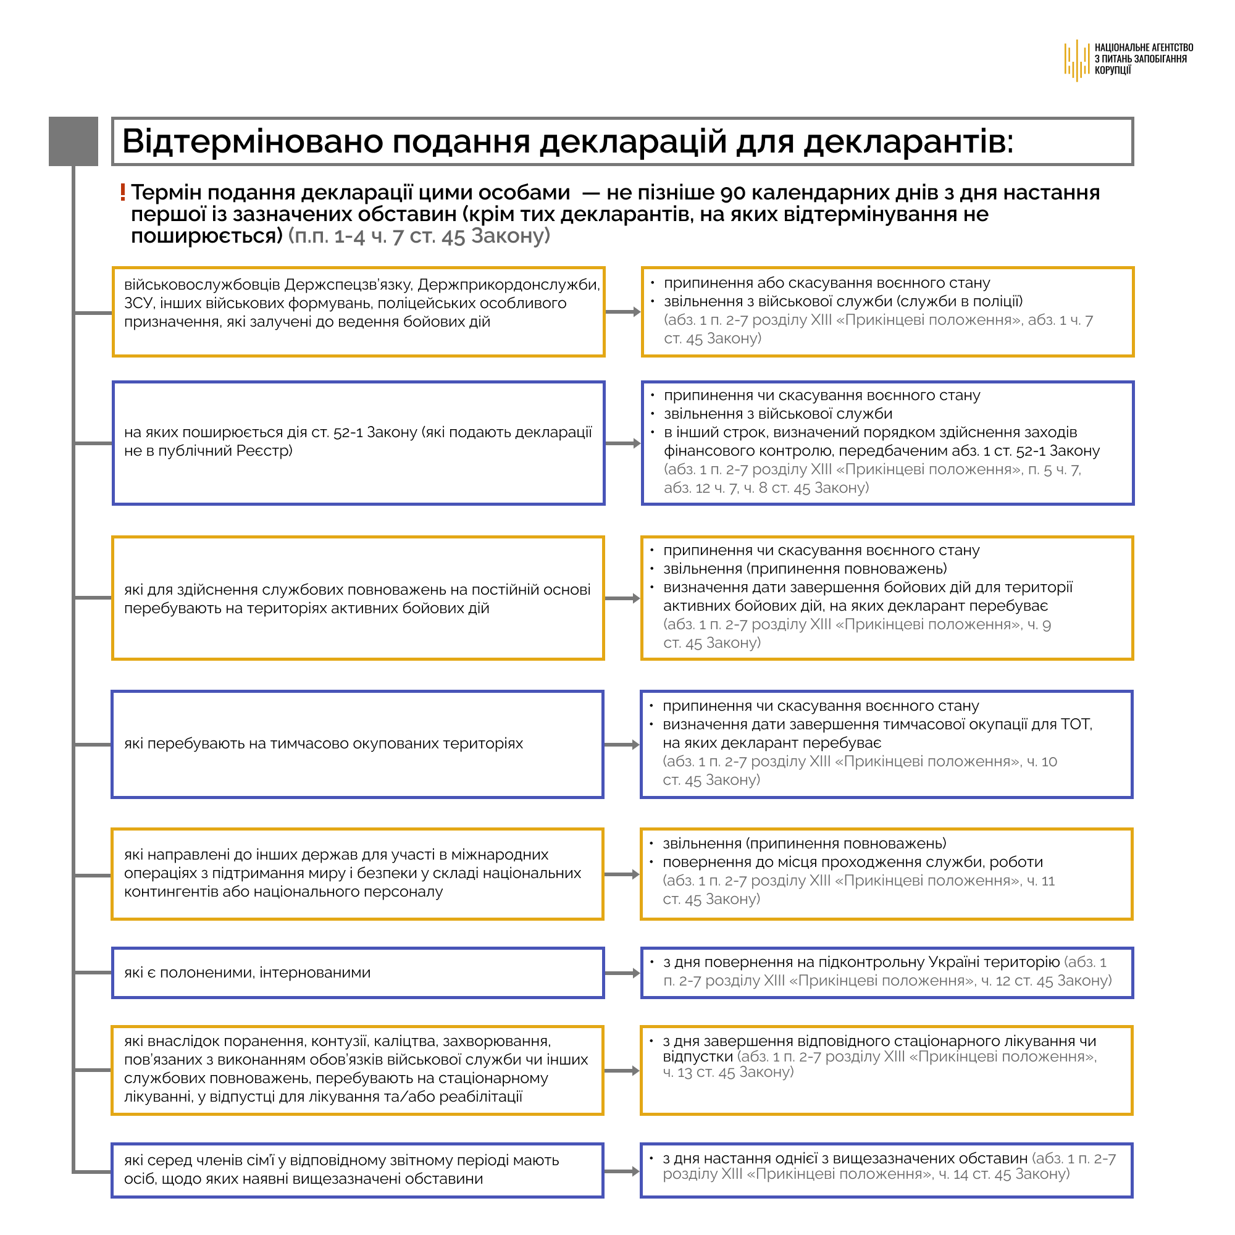

Змінами умов, за яких відтермінування припиняється, є завершення воєнного стану, звільнення зі служби, виїзд з окупованих територій, зони активних бойових дій тощо.
Проте в Законі є винятки!
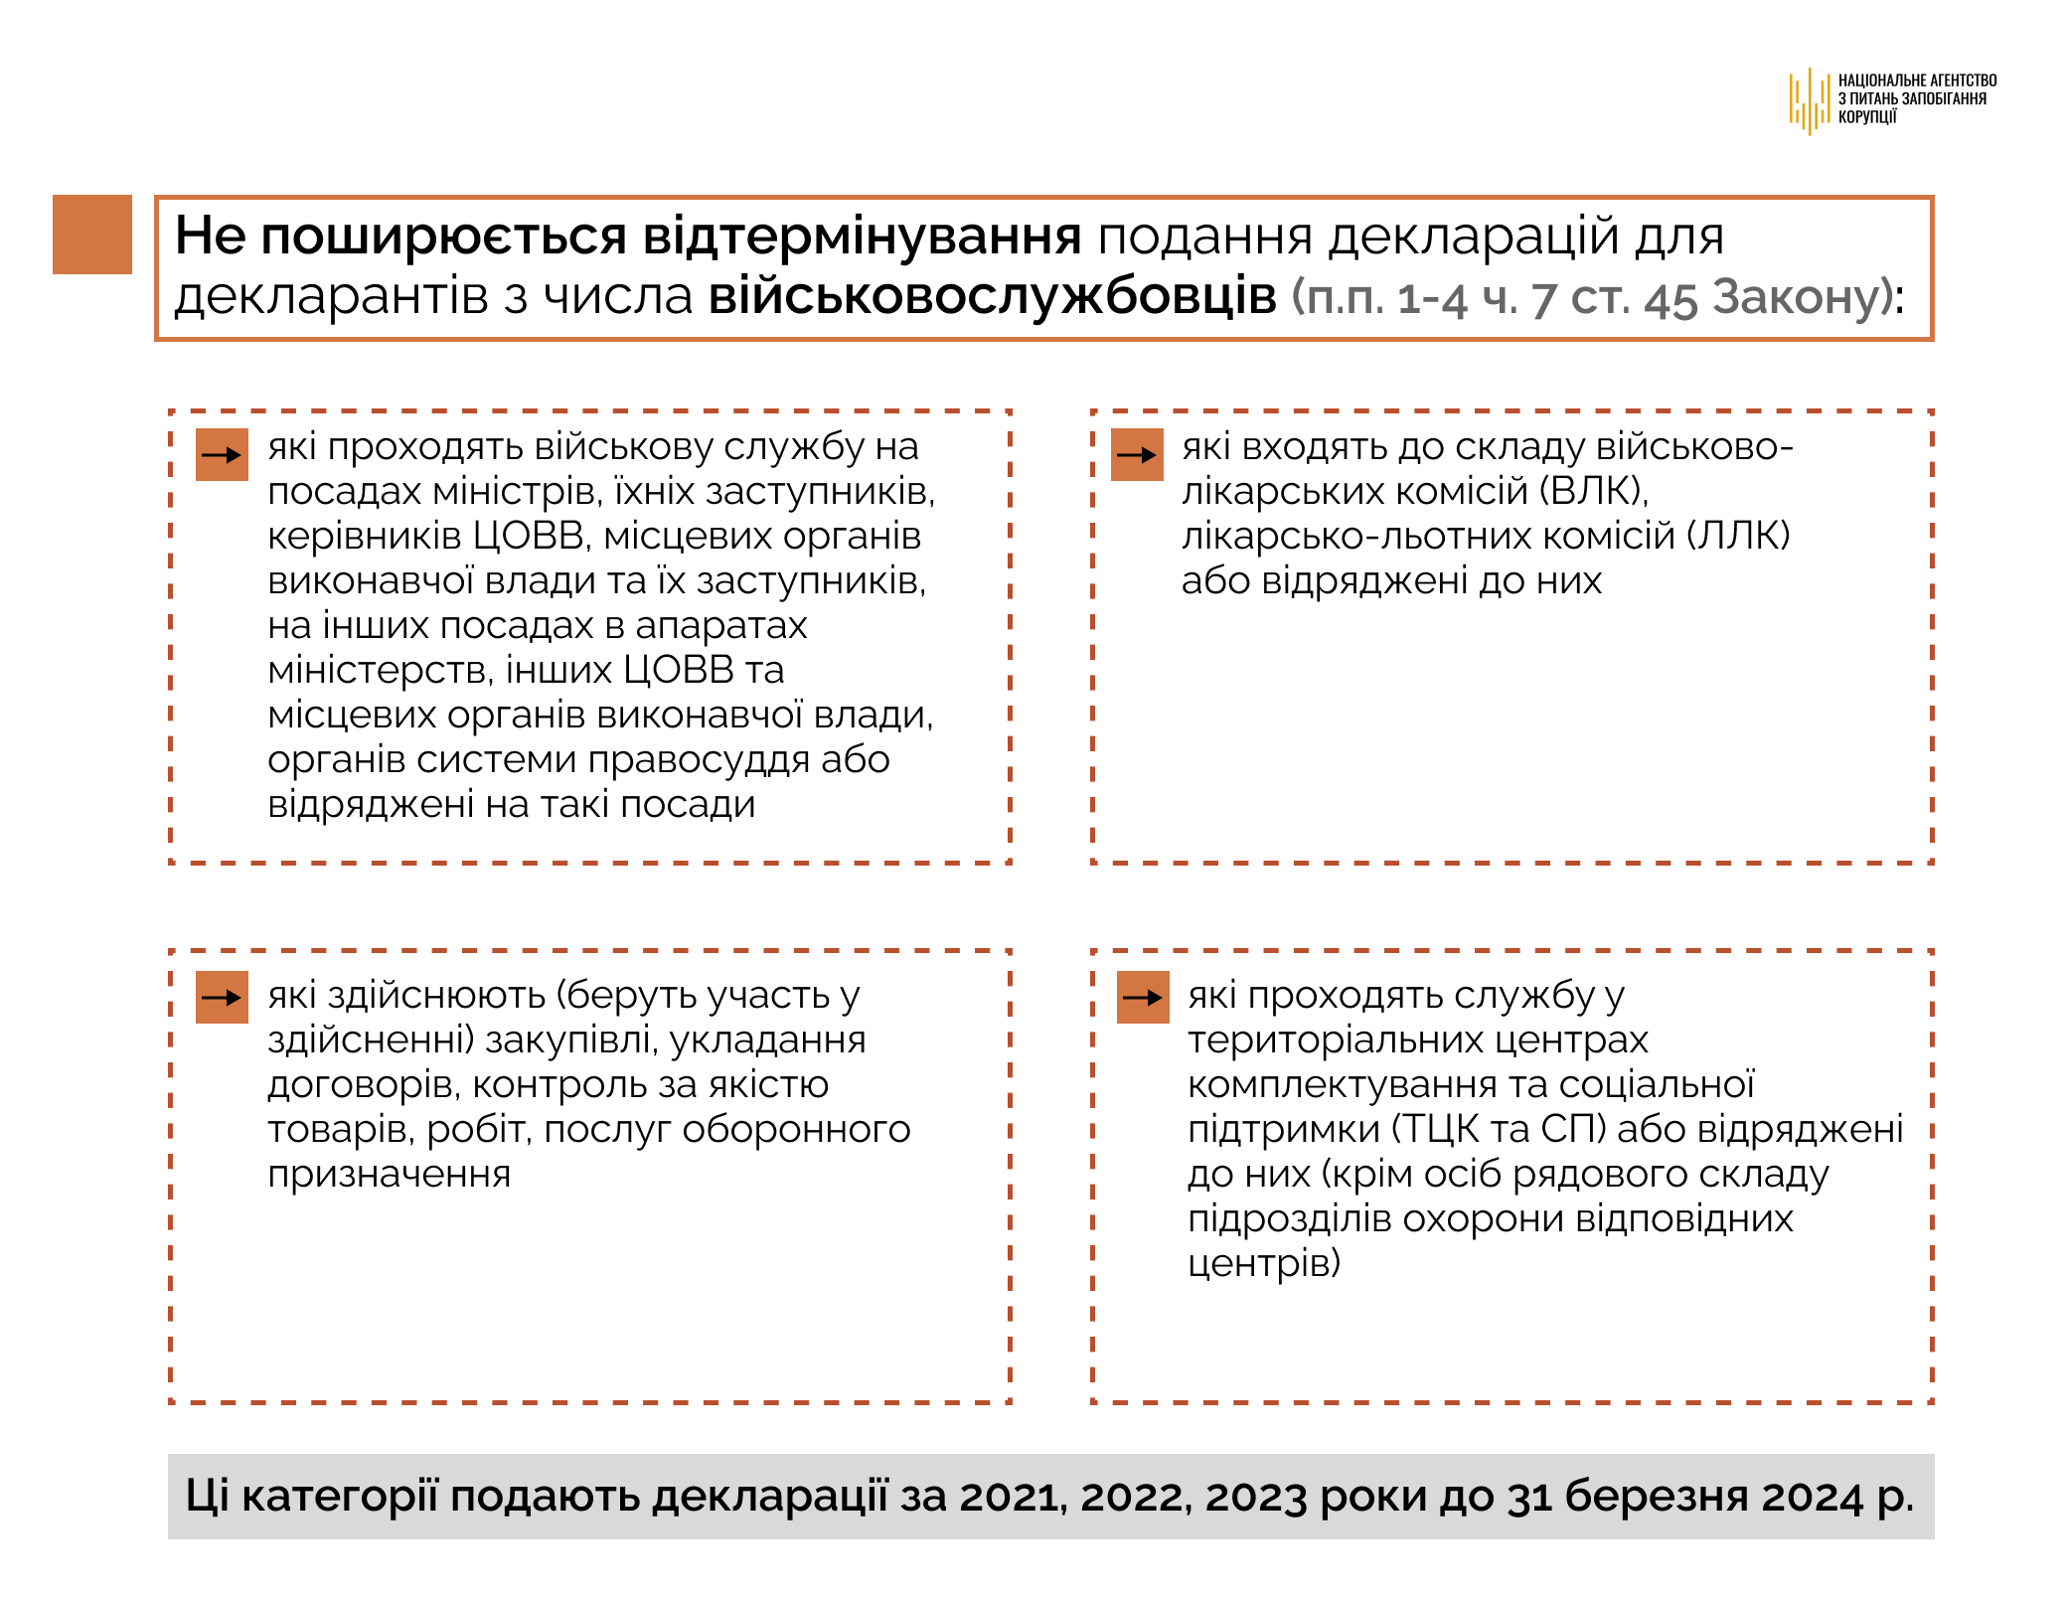
Декларації все ж доведеться подати декларантам, які проходять військову службу на посадах міністрів, керівників ЦОВВ, місцевих органів виконавчої влади, їх заступників, на інших посадах в апаратах міністерств, інших ЦОВВ, місцевих органів виконавчої влади, органів системи правосуддя або які відряджені на такі посади, в ТЦК та СП, які входять до складу ВЛК, ЛЛК, здійснюють (беруть участь у здійсненні) закупівлі, укладання договорів, контроль за якістю товарів, робіт, послуг оборонного призначення або відряджені на такі посади.

